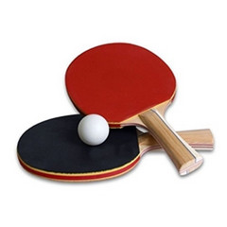

Stolnotenisový turnaj neregistrovaných hráčov
22. ročník Tradičného novoročného stolnotenisového turnaja neregistrovaných hráčov o pohár starostky obce.
Stolnotenisový klub Čataj usporiada dňa 5. januára 2020 stolnotenisový turnaj neregistrovaných hráčov.
Dňa 5. januára 2020 Vás Stolnotenisový klub Čataj pozýva aj na 22. ročník Tradičného novoročného stolnotenisového turnaja neregistrovaných hráčov o pohár starostky obce, ktorý sa odohrá v kultúrnom dome Čataj v dvoch kategóriách:
1. kategória - žiaci do 15 rokov
2. hlavá kategória - bez obmedzenia veku

Program turnaja: 12:30 - 13 .30 prezentácia účastníkov
13:30-13:45 vylosovanie
13:45 začiatok turnaja

Štartovné je 6,- € (v cene je klobása a nealko nápoj).
Počas turnaja bude otvorený bufet s bohatým občerstvením.

